السلام عليكم ورحمة الله وبركاتة
بحاول اشرح طريقة جدول t
- مثال ص 48 ( بالاحمر بالصورة )
احسب القيمة الحرجة بتوزيع t لدرجة حرية 8 ومستوى الدلالة 10 تصير 0,10
( الاحتمال بذيل اليمن )

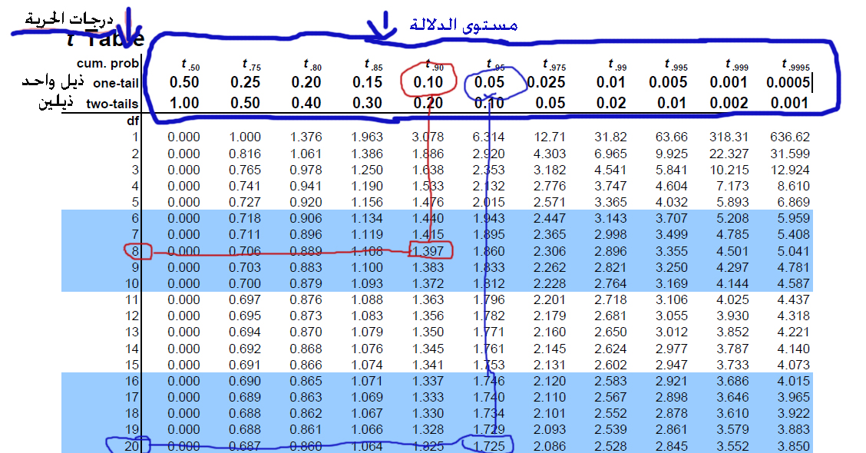

مثال 2 - مثال ص 48 ( بالازرق )
احسب القيمة الحرجة بتوزيع t لدرجة حرية 20 ومستوى الدلالة 0,95 ( بذيل )
(ناخذ الرقم اليمين فقط ) 0,95 تصير 0,05

ملاحظة : ننتبة اذا كان ذيل واحد او ذيلين
اذا مو موجودة درجات الحرية نحسبها = ( n – 1 )

